Diário De Bordo – Aula4
Chegou o grande dia que minha dupla foi destinada a apresentar a resenha da aula passada, juntamente com nosso presente e nosso lanche, acho interessante esta obrigação estabelecida pela oficina, e considero que nos traz uma responsabilidade e também momento de levar algo para apresentar aos demais alunos.
Senti alegria e uma emoção do apresentar algo aos colegas, nos preocupamos com lanche eu fiz uma guaca mole pois acho algo diferente e torci para todos gostarem, a Carol fez um bolo de maça.
Carol apresentou uma dinâmica corporal com o grupo e trouxe sons bi neurais com uma tigela tibetana. Eu trouxe um vídeo educativo de animação:
The Potter (original em inglês), Aprender a aprender é como ele pode ser encontrado no you tube. Sem uma única palavra trocada entre os personagens, apenas enunciado por expressões faciais e gestos significativos, o vídeo de animação comunica a sua mensagem, faz conhecer suas ideias, se apresenta com clareza e sensibilidade.
The Potter: significa o oleiro. Oleiro: significa ceramista (aquele que molda a cerâmica). Para mim o “barro somos nós”, tomando como referência a Bíblia, somos feitos de barro e moldado pelo oleiro que é o Senhor, Deus.
O ser humano é também sua consciência, é a forma pessoal, espiritual, mental, energética que define por si só tudo que está ao seu redor. Um Mestre de mais sabedoria pode ensinar um discípulo, por sua vez, o aprendiz deve se dedicar, se quebrantar, se aceitar e querer evoluir. O Mestre mostra ao final que o discípulo mesmo pequeno e ignorante, por meio de uma cooperação mútua, pode gerar a energia que exprime o sopro da vida. Ao fim do vídeo uma grande luz toma conta da tela, vindo da energia dentro do objeto criado.
Duração: 7 minutos e 50; Direção: Josh Burton.
Local e ano: Savannah College of Art and Desing, Geórgia, Estados Unidos, 2005.
Disponível em:
http://video.google.com/videoplay?docid=900520896797298480#

APRESENTAÇÃO DOS TRABALHOS
- Grupo 01: Ricardo, Gleice, Patrícia, Caio
- Disciplina para refletir (interiorizar) necessidades de extensão florestal. Objetiva a ensinar o aluno a formular e desenvolver Projetos de Extensão, busca por uma ética social.
Deseja gerar uma política de integração entre a Universidade e a Sociedade. Tem como missão não ser apenas filantropia, mas educador, o aluno como cidadão.
- Pontos de Revisão: Como avaliar a resposta da comunidade? Grande lacuna das atividades de extensão. Necessário montar planos de aula. Citar mais, ler mais sobre Paulo Freire, que mostra tipos de extensão (Difusionista x Integrativa). Ao comentar sobre a responsabilidade social necessária para toda Instituição Privilegiada, conceitua-se a extensão?
- Importância de realmente ouvir a comunidade (fase escutatória, ver Ruben Alves)
- Extensão real gera vínculo de confiança
- O Educador não deve buscar “resolver o problema a comunidade”, “o extensionista deve ter cuidado com a forma de abordar e trabalhar junto a comunidade, respeitando a vida das pessoas e principalmente trabalhando em conjunto e uma via de duas mãos e não apenas mão única.
- Grupo 02: Flávia, Lucas, Kátia
Formação Complementar para Professores, abordagem também com as Unidades de Conservação (UC’s)
Porque? Crise Ambiental e desligamento homem e natureza
Como? Processo de Ensinagem, momentos de experimentação, vivência em UC’s.
Para quem? Professores Biologia, Geografia e Ciências
Onde? São Carlos, UFSCAR, Escolas Públicas, Parque Estadual Porto Ferreira
Quando? Daqui a um ano
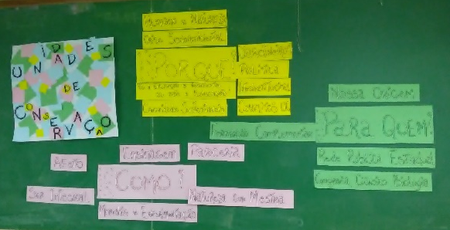
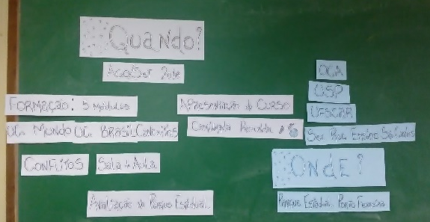
- Pontos de Revisão: Positivo o não uso do power-point. Ficou confuso? Como estimular a autonomia dos professores, conversas sobre os conflitos, como melhorar as atividades nas zonas de amortecimento das UC’s.
Refletir sobre o conceito e tipos de UC’s, incluir todos professores...Matemática, Português... Sugestão: O Saber da Experiência ( Jorge Larosa Bomdia)
- Grupo 03: Crislaine
Projeto de Extensão sobre Atividades de Campo para Restauração Florestal.
Pontos de Revisão: Confusão entre Metodologia, Objetivo e Pedagogia
- Grupo 04: Samira
Disciplina de Introdução ao Ensino Superior
Pontos de Revisão: Muito longo, muito texto, onde quer chegar, precisa de um objetivo claro, definir melhor.
- Grupo 05: Muriel
Facilitação Gráfica em diálogo com a educação e a comunicação popular.
- Histórico da Facilitação Gráfica e aplicação de atividade prática com os presentes; desenhar 2 ícones e duas metáforas visuais.
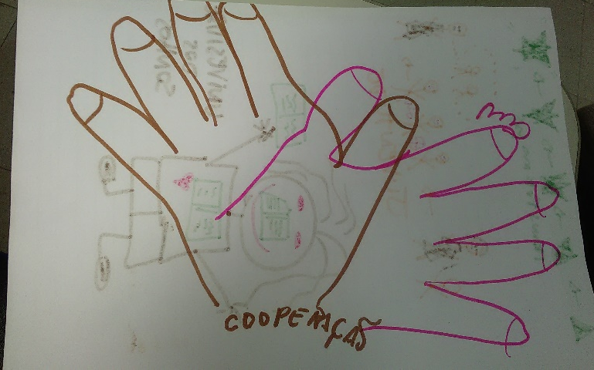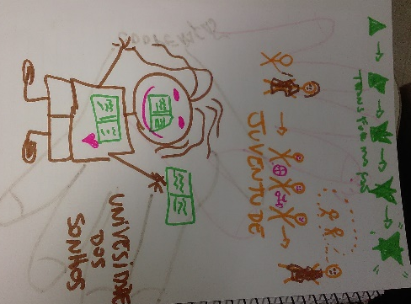
Pontos de Revisão: Formulação descritiva do curso e das aulas em cada módulo
- Grupo 06: Carol e Tatiana
Projeto de Extensão: Solo Vivo e Conservação de Agroecossitemas, uma abordagem holística e multidisciplinar
Pontos de Revisão: Animações da apresentação (legais e prende a atenção do expectador – importância da facilitação gráfica). Extrapolar fronteiras da Universidade.
Levar opções para o Agricultor, viabilidade como preocupação.
Levar a Universidade para o Campo, levar o campo para Universidade (Isso faz sentido?). A Universidade não é somente um espaço físico?
É necessário construir o processo cientifico lá na área do agricultor. Alguns dos agricultores já detêm muitos conhecimentos, agricultores podem dar aula.
Que tal ensinar o agricultor a sistematizar o seu próprio conhecimento.
Ver como funcionam as atividades extracurriculares da USFCAR.
Políticas Públicas são mais que somente Leis. (O que mais? Buscar Bibliografia UNB).
Em metodologias são várias... aprender a ser, aprender a fazer ... citamos ...
Sugestão de trazer informações sobre Piracicaba (ver Atlas Rural de Piracicaba)
Como são as propriedades rurais em Piracicaba?
O que é solo vivo indicado no título? É o foco do projeto?
Ver Nac peteca: Projetos de corredor de paisagem de Piracicaba
Ver estação ecológica de Piracicaba / refúgio macaco Muriqui. Bairro Barreiro Rico?
Positivo buscar atuar no entorno do campus da Esalq.
Positivo buscar = Universidade + Sociedade.
Minhas ideas: Levar as propostas para realização efetiva junto a grupos, alunos e professores da Esalq. Como trazer a comunidade para sala de aula e vice-versa. Como preencher 60 horas de curso de Extensão.
- Grupo 07: André e Natália (próxima aula)

- Grupo 08: Daniel (próxima aula)

- Grupo 09: Alessandra e Michele (próxima aula)

Informes finais CADA UMA DEVE AVALIAR PROJETO DO COLEGA NO STOA.

Mas agora, ó Senhor, tu és nosso Pai; nós o barro e tu o nosso oleiro; e todos nós a obra das tuas mãos. Isaías 64:8 Vós tudo perverteis, como se o oleiro fosse igual ao barro, e a obra dissesse do seu artífice: Não me fez; e o vaso formado dissesse do seu oleiro: Nada sabe. Isaías 29:16

